Aziz o`quvchim…!!!:
Siz amaliy topshiriqni bajarish uchun darslik kitobingizni
11-sahifasidagi,2.1-2.2,2.3 hamda 13-sahifasidagi 3.1,3.2-mashg`ulotlarni bajarasiz…

2.1-mashg`ulot.

Flowers.docx hujjani oching va o`qituvchingiz bergan dafodil.jpg tasvirni kiriting.Square sozlamasidan foydalanib matnni tasvir atrofiga joylashtiring.Tasvirni nargis guli haqidagi matnning chap tomoniga joylashtiring.Matn tasvir atrofida tekis joylashganini qayta tekshiring.Yangiliklar xabarnomasi.docx hujjatini oching. Menning_sarlavham nomli matn stilini yarating.Matn stilini Verdana shrift,18 o`lchamga sozlang va ko`k rangda belgilang.Keyin shu stilni “Devoriy gazeta” sarlavhasi uchun qo`llang.
Devoriy gazeta

2.2-Mashg`ulot.
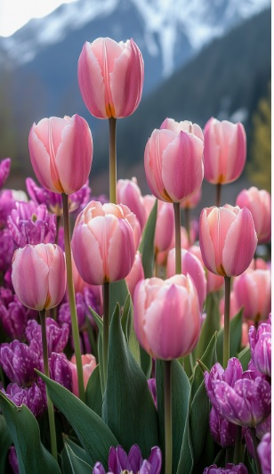
Matn kursorini “Lola” so`zi yoniga o`tkazingEndi Tulip.jpg tasvirini joylashtiring.Matnni Tight sozlamasi yordamida joylang.Tasvirni sahifa bo`ylab siljiting va lolalar haqidagi matnning o`ng tomoniga.Matn tasvirning konturi atrofida joylashganiga ishonch hosil qiling. Mening_kichik sarlavham nomli matn stilini yarating.Shrift turini Bookman Old Style,o`lchamini 14 belgilang.Shriftni qalin qiling va rangini to`q ko`kka o`zgartiring.Bu stilni “Xabarlar va tadbirlar” kichik sarlavhasi uchun qo`llang.
Xabarlar va tadbirlar
2.3 hamda 3.1 va 3.2-mashg`ulotni mustaqil o`zingiz bajaring… Men ko`rib baholayman…

